**Exercice1 :**

1)

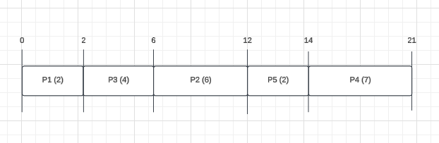

2)

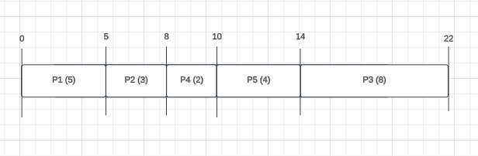

3)

a)

b)

**Exercice2 :**

1. Ecrire un programme qui crée 3 threads . Chacun d’entre eux devra afficher dix fois un nombre passer comme paramètre.

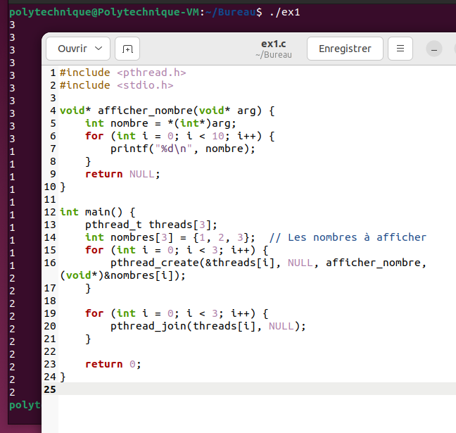

2. Ecrire un programme qui crée 1 threads qui permet d’ afficher un message passer comme paramètre.

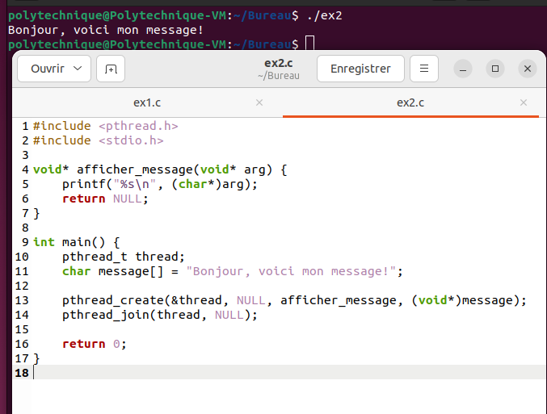

3. Ecrire un programme qui crée 3 threads . Chacun d’entre eux devra faire une opération arithmétique( Somme ,multiplication, soustraction) sur trois nombre et afficher le résultat.